Криворізька загальноосвітня школа І-ІІІ ступенів
Криворізької сільської ради Донецької області
вул. Центральна, 73 с. Криворіжжя,
Донецька область , 85030
e-mail nnbrileva@ukr.net Код ЄДРПОУ 22013463
Протокол засідання педагогічної ради №5
від 04 лютого 2021 року
Голова Н.М. Брильова
Секретар Л.О. Шевчук
Присутні 9
Відсутні - -
Порядок денний
- Про вибір та замовлення підручників для 4класу закладів загальної середньої освіти
Слухали:
Шевчук Л.О., заступника директора з НВР, яка ознайомила з результатами вибору проектів підручників для 4 класу учителями, які викладають предмети у даному класі Криворізької ЗОШ І-ІІІ ступенів

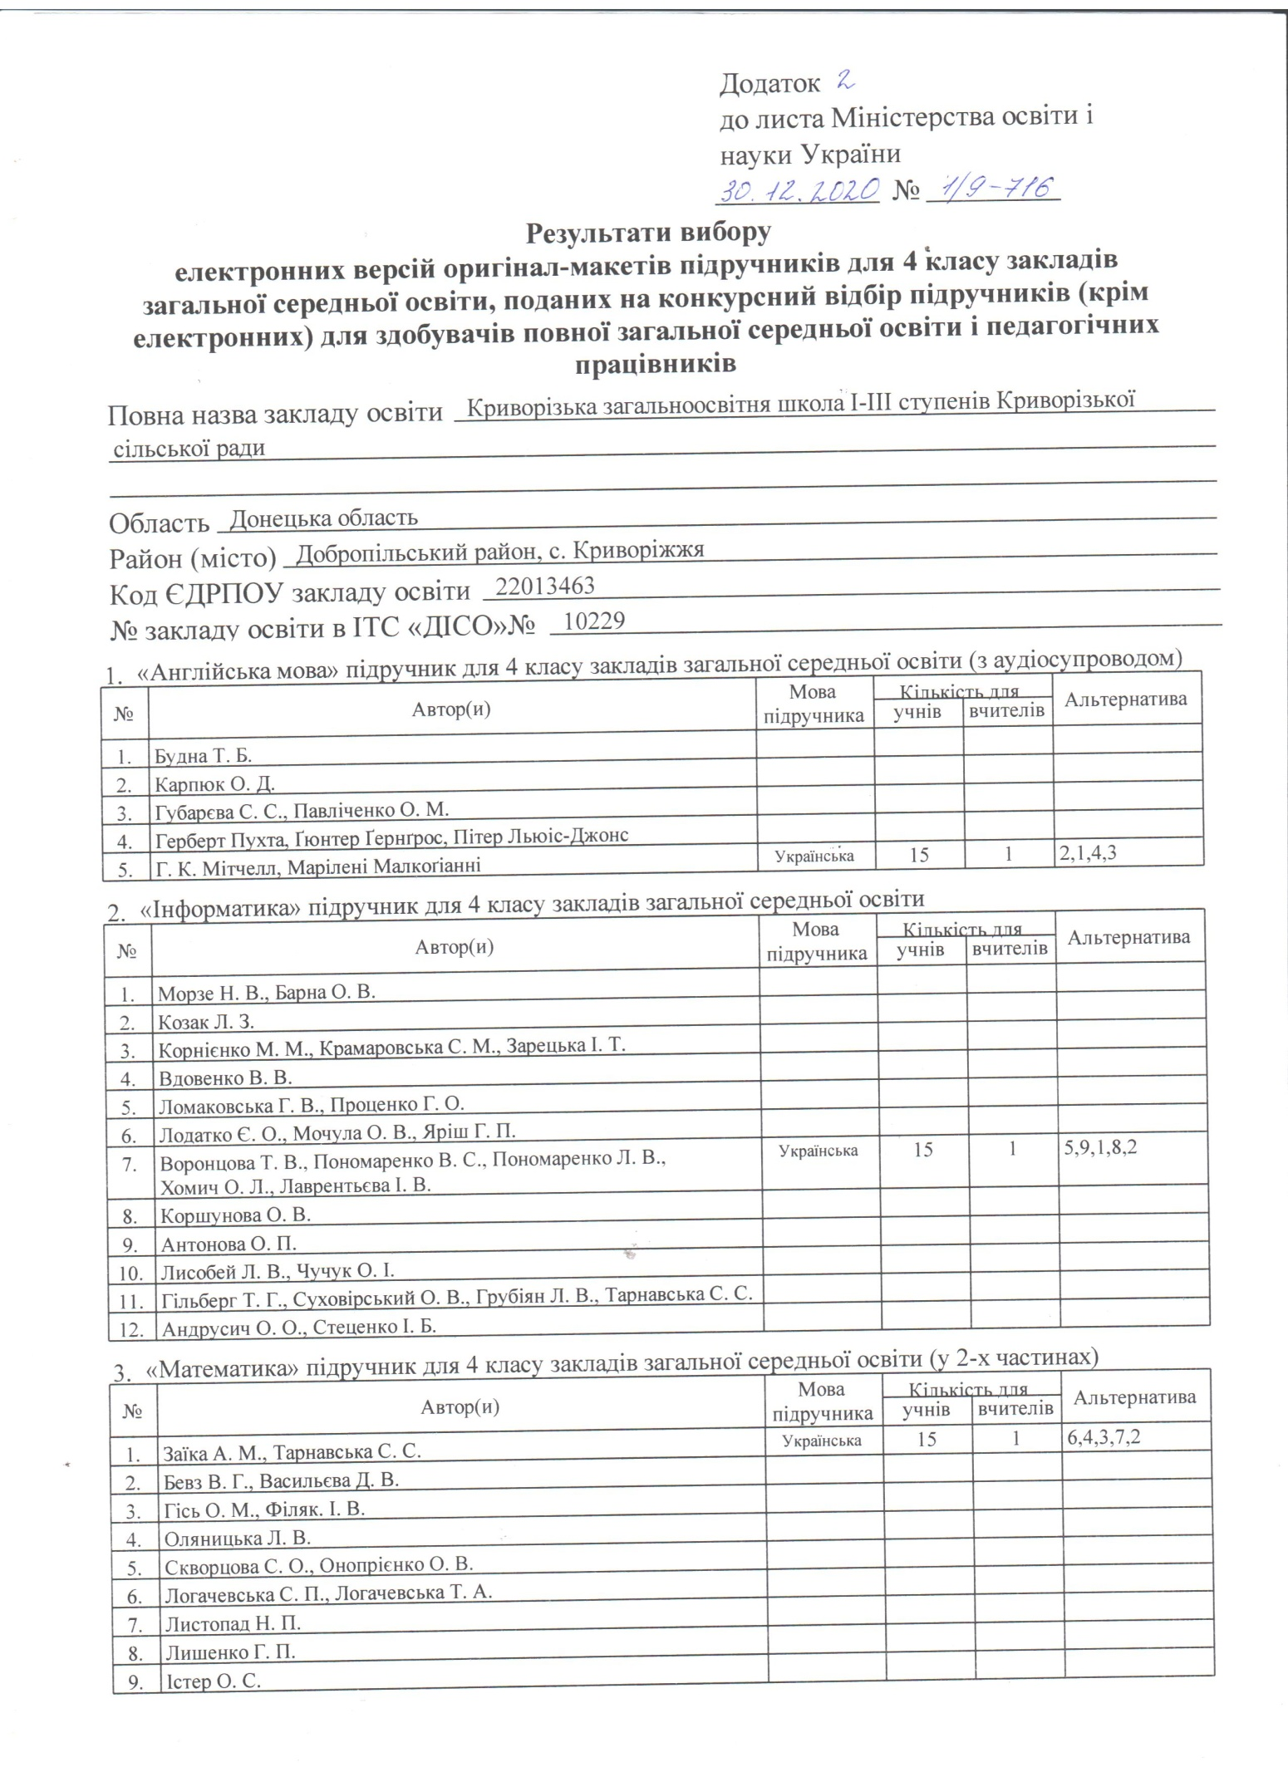

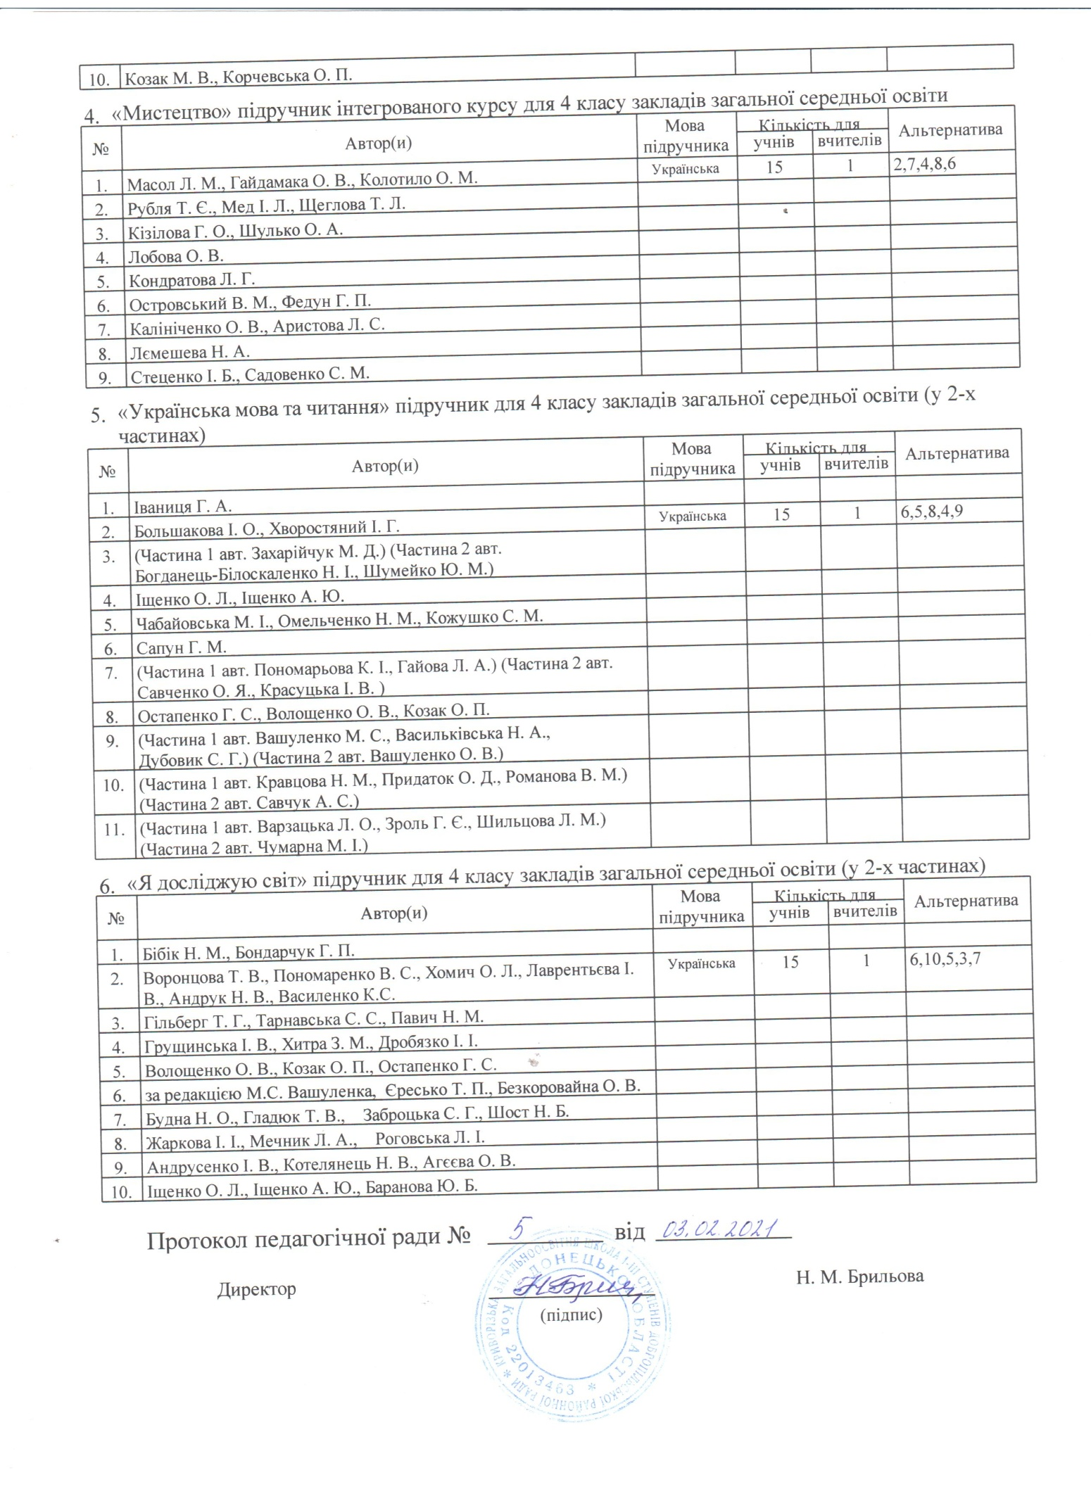Шевчук Л.О. запропонувала схвалити вибір підручників для 4 класу, оформити замовлення проектів підручників відповідно наданих форм, оприлюднити результати вибору проектів підручників протягом 2 днів на сайті навчального закладу
Заслухавши питання вибору та замовлення підручників для 4 класу педагогічна рада вирішила:
- Схвалити вибір проектів підручників для 4 класу відповідно до наданого переліку.
- Оформити замовлення проектів підручників за формою, наданою у додатку до листа МОН «Про вибір і замовлення підручників»
- Оприлюднити рішення педагогічної ради про вибір проектів підручників для 4 класу протягом 2 днів до 09.02.2021 року на сайті навчального закладу
Учителі О.М. Дугельна
Л.М. Сисенко
С.А. Матвієнко
С.П. Москаленко
Г.Я. Мандрика

Голова Н.М. Брильова
Секретар Л.О. Шевчук

